МИНИСТЕРСТВО образованиЯ И НАУКИ РОССИЙСКОЙ ФЕДЕРАЦИИ

ФЕДЕРАЛЬНОЕ ГОСУДАРСТВЕННОЕ БЮДЖЕТНОЕ

ОБРАЗОВАТЕЛЬНОЕ УЧРЕЖДЕНИЕ ВЫСШЕГО ОБРАЗОВАНИЯ «ДОНСКОЙ ГОСУДАРСТВЕННЫЙ ТЕХНИЧЕСКИЙ УНИВЕРСИТЕТ»

КАФЕДРА «Кибербезопасность информационных систем»

ОСНОВЫ ПОСТРОЕНИЯ ЗАЩИЩЕННЫХ КОМПЬЮТЕРНЫХ СЕТЕЙ

Методические указания к проведению лабораторных работ

г.Ростов-на-Дону

2018г.

Цель: овладеть основными практическими навыками фильтрации трафика в сети с помощью списков контроля доступа(ACL), в программе Cisco Packer Tracer.

**Теоретические сведения**

**Введение**

ACL (Access Control List) — это набор текстовых выражений, которые что-то разрешают, либо что-то запрещают. Обычно ACL разрешает или запрещает IP-пакеты, но помимо всего прочего он может заглядывать внутрь IP-пакета, просматривать тип пакета, TCP и UDP порты. Также ACL существует для различных сетевых протоколов (IP, IPX, AppleTalk и так далее). В основном применение списков доступа рассматривают с точки зрения пакетной фильтрации, то есть пакетная фильтрация необходима в тех ситуациях, когда у вас стоит оборудование на границе Интернет и вашей частной сети и нужно отфильтровать ненужный трафик.

Вы размещаете ACL на входящем направлении и блокируете избыточные виды трафика.

Итак, ACL (access control list) — это строго говоря, механизм для выбора из всего потока трафика какой-то части, по заданным критериям. Например, через маршрутизатор проходит множество пакетов, и вот такой ACL выбирает из множества только те пакеты, которые идут из подсети 192.168.1.0/24:

*access-list 1 permit 192.168.1.0*

Что дальше делать с этим трафиком — пока неизвестно. Например, трафик, попавший под ACL может заворачиваться в VPN тоннель, или, подвергаться трансляции адресов (NAT). В курсе CCNA рассматривается два способа использования ACL: основной — это фильтрация трафика, второй — использование ACL при настройке NAT. Важно следующее: не имеет значения, где и для каких целей мы будем использовать ACL, правила написания ACL от этого не меняются. Кроме того, если мы только создали ACL, то он пока ни на что не влияет. ACL — это просто несколько неработающих строчек в конфиге, пока мы его не применим, например, на интерфейс, для фильтрации трафика.

**Типы ACL**

ACL-и бывают двух видов: стандартные и расширенные. Стандартные позволяют отфильтровывать трафик только по одному критерию: адрес отправителя, в CCNA рассматривается конкретно только ip адрес отправителя. Можно, например, поставить на выходе из нашей сети такой ACL:

*access-list 1 permit host 192.168.10.50*

*access-list 1 permit host 192.168.10.53*

*access-list 1 permit host 192.168.10.60*

Этот ACL будет разрешать выход в интернет только с перечисленных в нём трёх ip адресов (для такой задачи, как вы видите, нам хватило стандартного ACL).

Расширенный ACL позволяет фильтровать трафик по большому количеству параметров:

1. Адрес отправителя
2. Адрес получателя
3. TCP/UDP порт отправителя
4. TCP/UDP порт получателя
5. Протоколу, завёрнутому в ip (отфильтровать только tcp, только udp, только icmp, только gre и т.п.)
6. Типу трафика для данного протокола (например, для icmp отфильтровать только icmp-reply).
7. Отделить TCP трафик, идущий в рамках установленной TCP сессии от TCP сегментов, которые только устанавливают соединение

Возможности расширенных ACL богаче стандартных, кроме того, они могут расширяться дополнительными технологиями:

* Dynamic ACL — ACL, в котором некоторые строчки до поры до времени не работают, но когда администратор подключается к маршрутизатору по telnet-у, эти строчки включаются, то есть администратор может оставить для себя «дыру» в безопасности для отладки или выхода в сеть.
* Reflexive ACL — зеркальные списки контроля доступа, позволяют запоминать, кто обращался из нашей сети наружу (с каких адресов, с каких портов, на какие адреса, на какие порты) и автоматически формировать зеркальный ACL, который будет пропускать обратный трафик извне вовнутрь только в том случае, если изнутри было обращение к данному ресурсу.
* TimeBased ACL, как видно из названия, это ACL, у которых некоторые строчки срабатывают только в какое-то время. Например, с помощью таких ACL легко настроить, чтобы в офисе доступ в интернет был только в рабочее время.

Все ACL (и стандартные, и расширенные) можно задавать по-разному: именованным и нумерованным способом. Первый предпочтительнее, так как позволяет затем редактировать ACL, в случае же использования нумерованного способа, ACL можно только удалить целиком и заново создать, либо дописать очередную строчку в конец.

## Порядок просмотра ACL

Итак, что из себя представляет ACL и как трафик проверяется на соответствие.

ACL — это набор правил. Каждое правило состоит из действия (permit, deny) и критерия (для стандартных ACL — ip адрес отправителя, для расширенных — множество критериев). Рассмотрим такой пример стандартного нумерованного ACL:

*access-list 1 permit host 192.168.1.1*

*access-list 1 deny 192.168.1.0*

*access-list 1 permit any*

Этот ACL запрещает доступ для всей сети 192.168.1.0/24 кроме хоста 192.168.1.1 и разрешает доступ для всех остальных сетей. Как проверяется трафик на соответствие ACL? Построчно. То есть, приходит, например, пакет с адреса 192.168.2.2 на роутер, а на том интерфейсе через который он пришел стоит на вход указанный выше ACL, вот построчно Ip адрес отправителя сверяется с данным ACL, что важно — до первого совпадения. Как только пакет совпадёт с какой-то из строк, сработает действие (permit — пропустить пакет либо deny — уничтожить пакет) и дальше никаких проверок по оставшимся строчкам проводиться не будет. Если все строчки пройдены, а пакет так и не попал ни под одно из правил, то он по умолчанию уничтожается. В нашем случае, в примере выше любой пакет подходит под третью строчку, так как там вместо адреса стоит слово «any», означающее, что любой адрес подойдёт. Таким образом, приведённый ACL можно читать так:

* Если пакет пришёл с адреса 192.168.1.1, то его надо сразу же пропустить и не делать больше никаких проверок в этом ACL;
* В противном случае, если пакет пришел из сети 192.168.1.0 (кроме адреса 192.168.1.1, с которым мы уже разобрались строчкой выше), то пакет надо уничтожить и опять же, на этом закончить просмотр ACL, не переходить к следующему шагу;
* Если пакет не попал под первые два правила. То есть он не с адреса 192.168.1.1, да и вообще, не из сети 192.168.1.0, то он всегда попадает под правило permit any, то есть, пакет надо пропустить дальше — пусть идёт.

Очень важно понимать приведённый выше порядок просмотра строк в ACL, он един для всех типов ACL (не только для стандартного). Кроме того, из этого порядка следует очевидное правило: «В ACL должны идти наиболее специфичные, узкие, точные строчки вначале и наиболее абстрактные, общие — в конце».

## Применение ACL

ACL применяется для разных целей, но основная цель, для которой он используется в CCNA — фильтрация трафика на интерфейсе. Для этого надо сначала создать стандартный или расширенный ACL. Если ACL именованный, то у него есть имя, которое мы и укажем на интерфейсе, если нумерованный — то номер. Чтобы сделать это, заходим на интерфейс и пишем команду *ip access-group*, например, так:

*R1#*

*R1#configure terminal*

*Enter configuration commands, one per line. End with CNTL/Z.*

*R1(config)#interface FastEthernet0/0*

*R1(config-if)#ip access-group MY_ACLS_NAME in*

В этом примере мы применили ACL с именем MY_ACLS_NAME наинтерфейсе Fa0/0 на весь входящий трафик (о чем говорит слово in) если бы мы неписали out — то фильтровался бы исходящий трафик.

Люди часто путаются с направлениями. Например, есть сеть, подключенная к маршрутизатору и стоит задача запретить входящий в эту сеть трафик. Так вот, в данном случае этот входящий трафик фильтруется применением ACL на out, то есть на выход. Всё просто, чтобы не запутаться, надо представить себя на месте маршрутизатора. Понятно, что если трафик входит в какую-то сеть, то он при том выходит из маршрутизатора и с точки зрения роутера, такой трафик исходящий.

**Практическое задание**

Данная лабораторная работа может быть выполнена на реальном оборудовании или в Cisco Packet Tracer. Все необходимые действия указаны по порядку их выполнения. Для начала выполнения лабораторной работы необходимо открыть файл

Топология сети

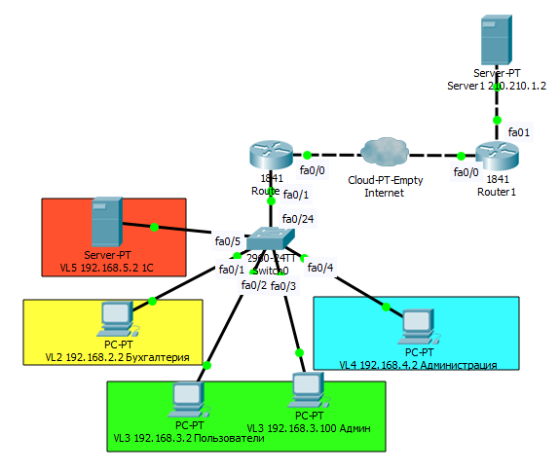

На данной схеме у нас имеются 4 сегмента сети:

VL2 – сегмент бухгалтерии

VL3 – сегмент пользователей

VL4 – сегмент администрации

VL5 – сегмент сервера 1С

Так же изначально у нас уже установлена связь с нашими устройствами через Switch0.

Сперва настроим NAT. Для этого нам необходимо определить интерфейсы, которые будут являться внешними и внутренними для NATa.

Зайдем на Router0 и во вкладке CLI пропишем следующие значения

*en*

*conf t*

*int fa0/0*

*ip nat outside*

*exit*

*int range fa0/1.2*

*ip nat inside*

*exit*

*int fa0/1.3*

*ip nat inside*

*exit*

*int fa0/1.4*

*ip nat inside*

*exit*

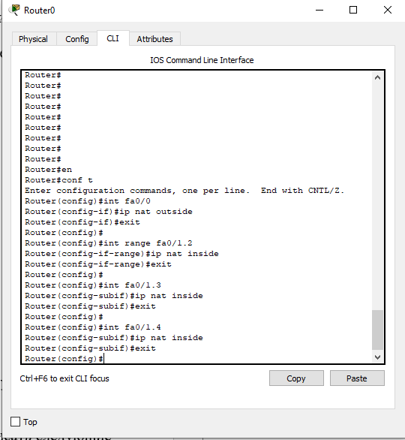

Мы специально не указали VL5, сеть сервера 1С, что бы у него, в целях безопасности, не было доступа в интернет.

Теперь можем создать Access List, для этого необходимо прописать следующие команды.

*ip access-list standard FOR-NAT*

*permit 192.168.2.0 0.0.0.255*

*permit 192.168.3.0 0.0.0.255*

*permit 192.168.4.0 0.0.0.255*

*ip nat inside source list FOR-NAT interface fa0/0 overload*

*end*

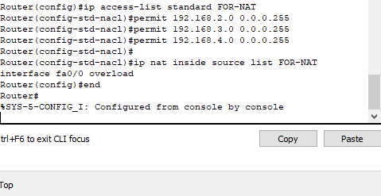

После настройки access list проверим ping c любого настроенного устройства. Пусть это будет компьютер бухгалтерии. Зайдем в него, во вкладку Desktop и выберем Command Prompt. Введем туда следующую команду

*ping 210.210.1.2*

Как можно увидеть на скриншоте ниже, сервер с интернетом успешно «пингуется», что говорит нам о правильной настройке

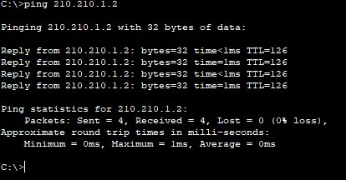

*Теперь проверим пинг с сервера 1С. Для этого выполним вышеописанные действия аналогично.*

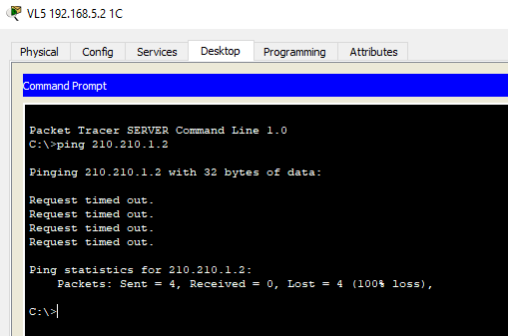

Как видно, доступа нет, как раз потому что мы не включили данное устройство в Access List.

Далее, нам необходимо обеспечить безопасность нашей локальной сети от возможных атак из сети интернет. Для этого будем использовать расширенные Access List и применим их на входящий трафик, что бы не было лишней загрузки маршрутизатора. В качестве ip-адреса источника укажем любой, а в качестве получателя конкретно наши сети.

Для этого зайдем на Router0 и выполним следующие команды.

en

conf t

*ip access-list extended FROM-OUTSIDE*

*deny ip any 192.168.2.0 0.0.0.255*

*deny ip any 192.168.3.0 0.0.0.255*

*deny ip any 192.168.4.0 0.0.0.255*

*deny ip any 192.168.5.0 0.0.0.255*

*exit*

*int fa0/0*

*ip access-group FROM-OUTSIDE in*

*end*

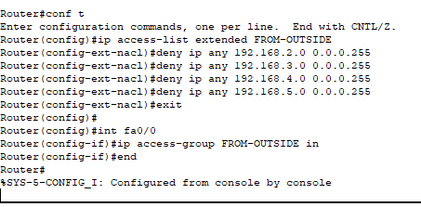

Проверим пинг с Router1 в локальную сеть командой. Видно, что не один пакет не прошел

*ping 192.168.5.2*

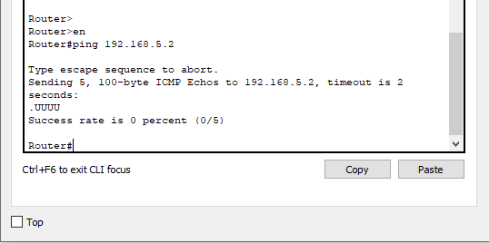

Но если мы проверим доступ к интернету с любой сети, то увидим что он тоже пропал.

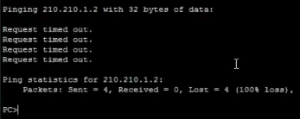

Для восстановление доступа к интернету, необходимо написать разрешающее правило, которое допустит исходящий трафит на внешний интерфейс.

Для этого в Router0 пропишем следующие команды.

*en*

*conf t*

*ip access-list extended FROM-OUTSIDE*

*permit ip any host 210.210.0.2*

*end*

*wr mem*

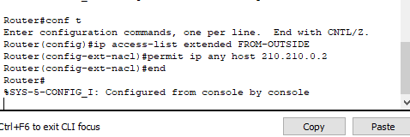

*Теперь выполнив проверку, мы увидим, что интернет на устройствах у нас снова появился*

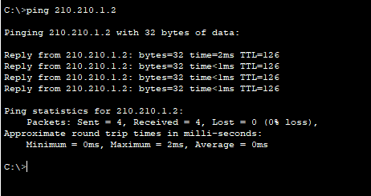

Далее настроим на Router0 доступ по telnet. Для этого выполним следующие команды.

*en*

*conf t*

*username admin privilege 15 password cisco*

*enable password cisco*

*line vty 0 4*

*login LOCAL*

*end*

*wr mem*

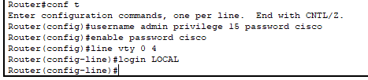

Проверив доступ к telnet с публичного сервера, то мы увидеть, что доступ разрешен, хоть защищен паролем, но злоумышленник может воспользоваться программой для перебора паролей, что сведет защиту к нулю. Поэтому воспользуемся access list для ограничения доступа по telnet из внешней сети

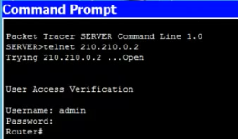

Выполним на Router0 следующие команды.

conf t

*no ip access-list extended FROM-OUTSIDE*

*ip access-list extended FROM-OUTSIDE*

*deny tcp any host 210.210.0.2 eq telnet*

*permit ip any host 210.210.0.2*

Здесь мы сперва удалили весе Access list, и создали заново, но изначально ввели команду ограничивающую доступ к роутеру через *telnet,* а уже потом задали основное правило. Сделано это было для того, потому что в Access List работают сверху-вниз и трафик попадающий на маршрутизатор проверяется сначала первым правило, потом вторым и так далее, в нашел же случае. У нас был разрешен любой внешний трафик и поэтому 2 правило даже не проверялось.

Проверив снова, мы убедимся, что доступ через telnet из внешней сети – запрещен.

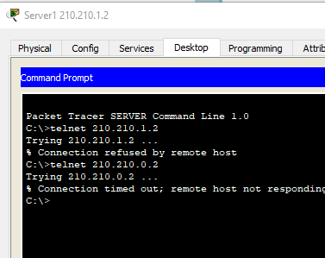

Теперь давай рассмотрим стандартные Access List. У нас имеется сервер 1С, очевидно, что к нему должен иметь доступ только сегмент сети «Бухгалтерия», а остальные не должны.

Для этого на Router0 пропишем следующие команды

*conf t*

*ip access-list standart TO-1C*

*permit 192.168.2.0. 0.0.0.255*

*exit*

*int fa0/1.5*

*ip access-group TO-1C out*

*end*

*wr mem*

Выполним проверку с компьютера бухгалтерии командой ping, видно что ping проходит.

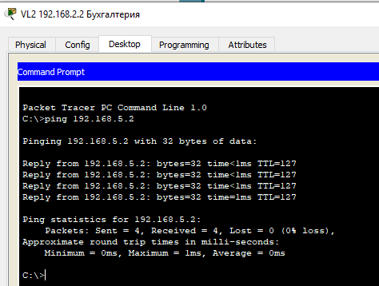

С любого другого компьютера не будет доступа

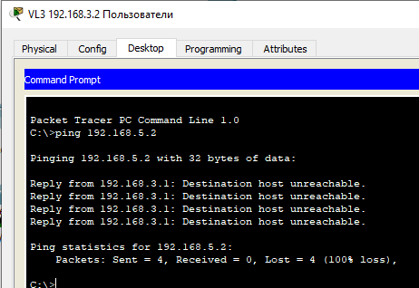

Вывод: в данной лабораторной работе, мы познакомились с Access List и настроили контроль доступа трафика в нашей сети.

**Контрольные вопросы**

1. Сформируйте определение ACL.
2. Что такое NAT?
3. По каким параметрам ACL может фильтровать трафик?